COMEX JB
Manual de Instalación y Pruebas
Instalación, puesta en marcha, verificación y manual de pruebas con ejemplos completos

Versión 1.1.0 · 2 de noviembre de 2026
Herramienta de apoyo a la decisión, el seguimiento y la documentación de importaciones en Bolivia. No sustituye el criterio del despachante de aduana ni la normativa vigente.

Contenido
1. Requisitos
2. Instalación en un clic
3. Instalación para varios equipos
4. Datos, respaldos y actualización
5. Carga del arancel
6. Pruebas automáticas
7. Manual de pruebas (casos con cifras esperadas)
8. Pruebas de aceptación
9. Parámetros que debe validar un despachante
10. Construcción del instalador (equipo técnico)
11. Hallazgos de la primera ejecución real
12. Limitaciones conocidas
13. Registro de hallazgos

1. Requisitos
Elemento | Requisito
Sistema operativo | Windows 10 u 11, 64 bits
Espacio en disco | ≈ 450 MB (incluye .NET, OCR y manuales)
Memoria | 4 GB recomendados
Permisos | Usuario normal (no requiere administrador)
Software adicional | Ninguno: .NET, Tesseract (OCR con español) y Poppler (PDF) vienen dentro del instalador
Internet | No necesario para operar

2. Instalación en un clic
1. Copie ComexJB-Setup-1.1.0.exe al equipo y haga doble clic.
2. Si aparece SmartScreen («Windows protegió su PC»): Más información → Ejecutar de todas formas. Es normal: el instalador no tiene firma digital comercial (la firma requiere un certificado de pago; se recomienda adquirirlo antes de distribuir ampliamente).
3. Espere la barra de progreso; al finalizar la aplicación se abre sola.
4. Se crean: carpeta de programa en `%LocalAppData%\Programs\ComexJB`, accesos directos en el Escritorio y en Inicio → COMEX JB (incluye «Manual del usuario» y «Desinstalar»).
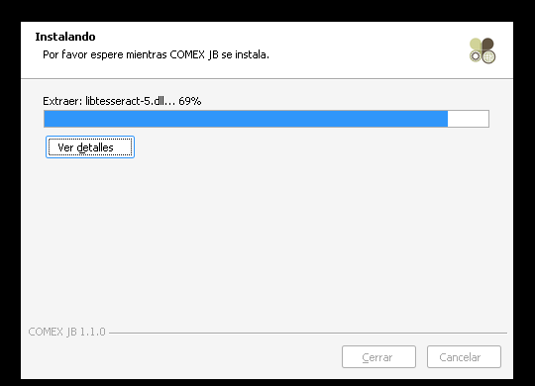
Figura 1. Instalador en curso (pantalla única con barra de progreso).
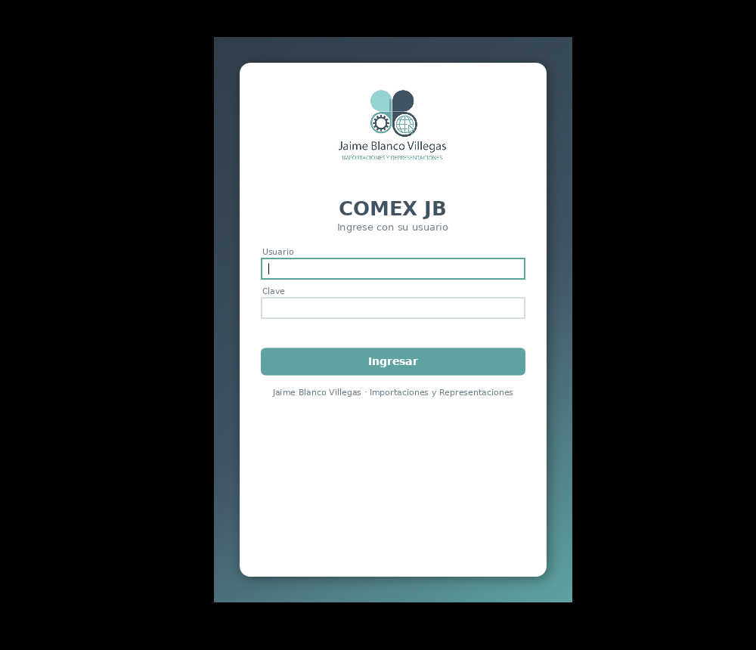
Figura 2. Instalación completada.

3. Instalación para varios equipos
• Silenciosa (sin pantallas): `ComexJB-Setup-1.1.0.exe /S`
• Desinstalación silenciosa: `"%LocalAppData%\Programs\ComexJB\Desinstalar.exe" /S`
• Para instalar en una carpeta distinta: `ComexJB-Setup-1.1.0.exe /S /D=C:\Ruta\ComexJB` (la ruta va al final y sin comillas).
• Cada usuario de Windows tiene su propia base de datos; para compartir información entre equipos copie el archivo `comex.db` (sección 4).

4. Datos, respaldos y actualización
Qué | Dónde
Base de datos (operaciones, bitácora, liquidaciones, arancel) | `%LocalAppData%\ComexJB\comex.db`
Registro de errores inesperados | `%LocalAppData%\ComexJB\errores.log`
Programa | `%LocalAppData%\Programs\ComexJB`

• Respaldo: cierre la aplicación y copie `comex.db`. Esa única copia contiene todo.
• Actualizar: ejecute el instalador nuevo; reemplaza el programa y conserva sus datos.
• Desinstalar no borra `comex.db`. Para eliminar todo, borre también `%LocalAppData%\ComexJB`.
• Los documentos (facturas escaneadas) no se copian a la base: se guarda su ubicación y su huella SHA-256. Conserve una carpeta por embarque.
• Venía de «ComexBol Pro» 1.0.0: el instalador retira esa versión y, al primer inicio, COMEX JB copia automáticamente `%LocalAppData%\ComexBolPro\comex.db` a la carpeta nueva `%LocalAppData%\ComexJB`. La base antigua queda intacta. Los usuarios se crean en el primer ingreso.
Cambios de versión La base añade automáticamente las columnas nuevas al abrir una versión más reciente (no borra datos). Aun así, haga una copia de seguridad antes de actualizar.

5. Carga del arancel
1. Abra COMEX JB, ingrese como administrador y vaya a Arancel → Importar arancel (PDF)….
2. Seleccione los 3 archivos PDF del Arancel 2026 (también se aceptan los `.md` convertidos, pero el PDF es más exacto).
3. La importación tarda unos 2 minutos. Resultado esperado con el arancel oficial 2026: «8.132 partidas · versión 2026 · 76 prohibidas · 245 con ICE/IEHD» y 2 avisos (dos filas del capítulo 98 sin unidad de medida en el original).
Dato del arancel | Estado
Código, descripción, GA, unidad | Leídos celda por celda del PDF (13 columnas); GA verificado contra una segunda lectura independiente: 8.060 de 8.063 comparables coinciden (las 3 diferencias son errores de la comprobación, no del importador)
Documento adicional (AP, C, C*, DJ, CITES…), entidad, disposición legal, despacho en frontera | Leídos
Mercancía prohibida (tipo P) | Detectada (76 partidas): el sistema bloquea la partida
Marca ICE / IEHD | Detectada (225 ICE, 20 IEHD); la tasa de IEHD y la de bebidas/tabaco no vienen en el arancel
ICE de vehículos por antigüedad (Apéndice I) | 180 partidas con tasas (tablas de 6, 4 y 2 columnas; «≥3 años» reconocido)
Preferencias (CAN/ACE36/47/VEN, ACE 22 Chile y Protocolo, ACE 66 México) | Asignadas por columna para todas las partidas

Verificación recomendada: revise por muestreo 20–30 partidas de su interés contra el arancel impreso (prueba P-02).

6. Pruebas automáticas
El código incluye pruebas automáticas que se ejecutan en una consola (equipo técnico):
for t in tests/*/; do (cd $t && dotnet test); done
Proyecto | Pruebas | Cubre
ComexBol.Core | 25 | Liquidación, Incoterms, ruta crítica, lectura del arancel (Markdown)
ComexBol.Data | 40 | Base de datos, catálogo, ICE por antigüedad, preferencias, usuarios y claves (PBKDF2), configuración, costos reales, edición/eliminación, respaldo
ComexBol.Documentos | 15 | OCR real (Tesseract), PDF (Poppler), Excel, lectura del arancel en PDF con páginas reales
ComexBol.Presentation | 24 | Lógica de las pantallas (operaciones, selector de partida, inicio de sesión, configuración, arancel), regresiones halladas en uso real
Total | 104

Con el arancel completo en PDF: `COMEXBOL_ARANCEL_PDF_DIR=<carpeta con los 3 PDF> dotnet test` (PowerShell: `$env:COMEXBOL_ARANCEL_PDF_DIR="C:\arancel"`). Verifica 8.132 partidas, 97 capítulos, 76 prohibidas y 180 con tasas ICE.

7. Manual de pruebas
Convenciones: TC = 6,96 Bs/USD (dato de prueba; use el oficial). Las cifras se muestran con formato boliviano. Cada cifra de estos casos fue obtenida ejecutando la aplicación real y está además fijada en una prueba automática. Preparación común: abra la aplicación, ingrese (primer uso: cree al administrador), registre en Configuración → Tipos de cambio USD = 6,96 e importe el arancel (sección 5).

Caso 1 — Tablets, Incoterm FOB
Datos: 200 tablets con IMEI, partida 8471.30.00.10, valor USD 40.000, peso 800 kg, flete USD 1.800, seguro USD 150.
1. Carpeta `IMP-2026-001`, Incoterm FOB → Crear.
2. Partida `8471.30.00.10`, Descripción `Tablets con IMEI`, Valor `40000`, Peso `800`, Flete `1800`, Seguro `150` → Agregar ítem → Calcular (F5).
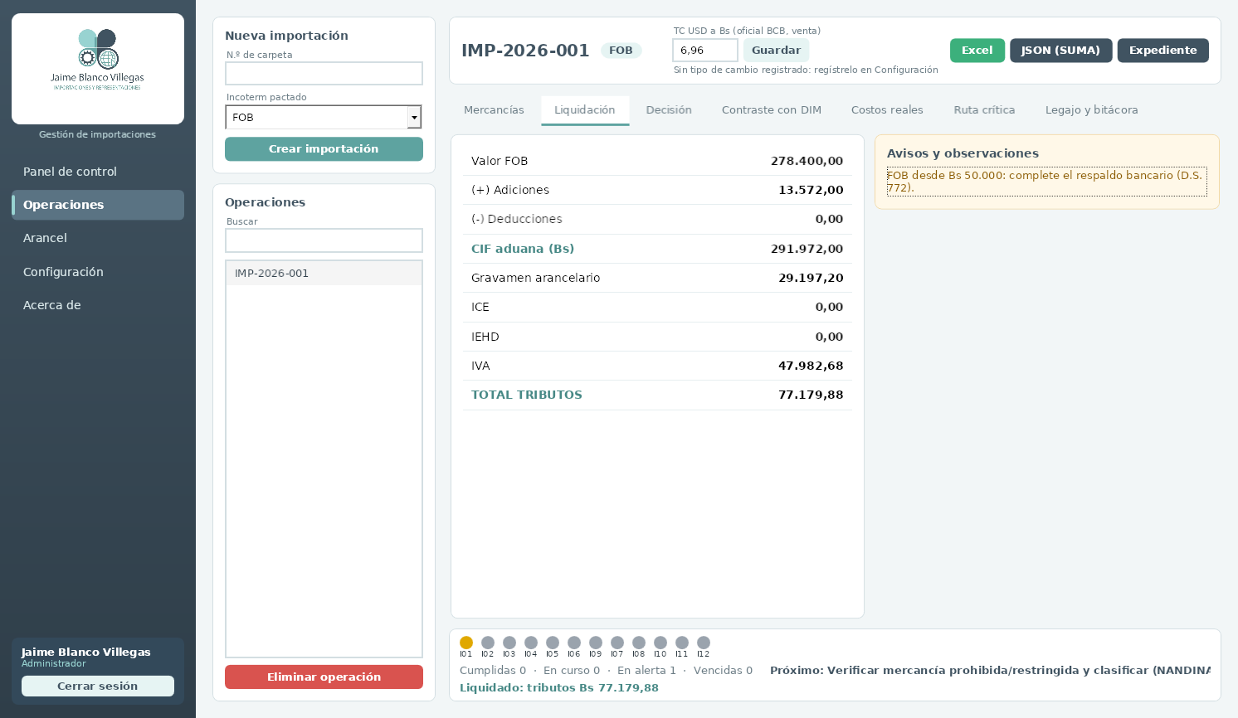
Figura 3. Resultado esperado del Caso 1.
Concepto | Esperado (Bs)
Valor FOB | 278.400,00
Adiciones | 13.572,00
CIF aduana | 291.972,00
Gravamen arancelario (10 %) | 29.197,20
IVA | 47.982,68
Total tributos | 77.179,88

Aviso esperado: «FOB desde Bs 50.000: complete el respaldo bancario». Pestaña Legajo: Factura, Embarque, Lista de empaque, Seguro, Respaldo bancario y Factura de flete en FALTA.

Caso 2 — ¿FOB, CIF o DAP? (decisión)
Pestaña Decisión: Unidades 200, Gastos locales 4500, Precio de mercado 2800, Margen objetivo 15; escenarios FOB 40000 (flete 1800, seguro 150), CIF 42000 y DAP 44000 (deducción post-frontera 1200).
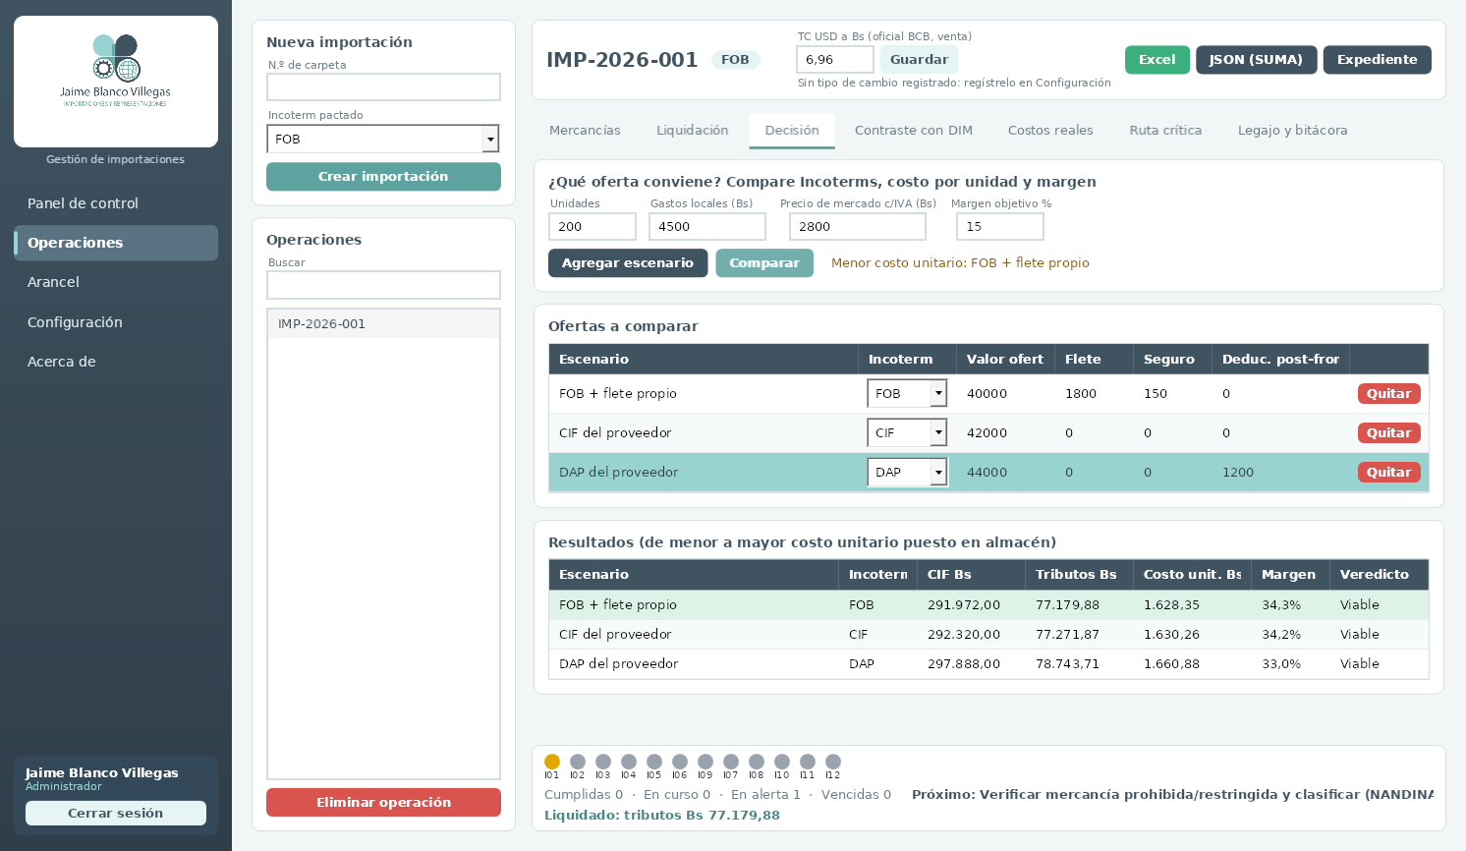
Figura 4. Resultado esperado del Caso 2.
Escenario | CIF Bs | Tributos Bs | Costo unit. Bs | Margen
FOB + flete propio | 291.972,00 | 77.179,88 | 1.628,35 | 34,3 %
CIF del proveedor | 292.320,00 | 77.271,87 | 1.630,26 | 34,2 %
DAP del proveedor | 297.888,00 | 78.743,71 | 1.660,88 | 33,0 %

Caso 3 — Animales vivos, CFR (permiso sanitario)
Partida 0101.21.00.00, valor USD 25.000, peso 3.000 kg, seguro USD 250, Incoterm CFR (el flete va en el precio; no lo digite). Esperado: CIF 175.740,00; GA 5 % 8.787,00; IVA 27.568,33; total 36.355,33. Aviso: documento adicional C* — SENASAG (Ley 830); el legajo exige la autorización previa.

Caso 4 — Tractor usado con ICE por antigüedad
Partida 8701.21.00.00, valor USD 20.000, peso 4.000 kg, antigüedad 3 años, FOB, flete USD 2.500, seguro USD 200.
Esperado: CIF 157.992,00; GA 5 % 7.899,60; ICE 30 % sobre (CIF+GA) 49.767,48; IVA 32.219,47; total 89.886,55. Con antigüedad 0 el ICE pasa a 15 %.

Caso 5 — Umbral de bancarización (D.S. 772)
Valor FOB | Resultado
USD 7.000 (Bs 48.720), partida 8471.30.00.90 | Sin aviso de bancarización · tributos Bs 12.878,64
FOB equivalente a Bs 50.000,00 | Con aviso · tributos Bs 13.217,00

Caso 6 — Whisky: el ICE no viene en el arancel
Partida 2208.30.00.00, valor USD 10.000, CIF. GA 40 %. Avisos: «partida sujeta a ICE… ingrese manualmente» y «documento adicional C — SENASAG». Escriba en *ICE %* la tasa que indique su despachante y verifique que se aplique sobre (CIF+GA). El sistema no inventa la tasa.

Caso 7 — Mercancía prohibida y medicamento
Partida 8703.23.10.10 (vehículo a GLP, tipo P): al agregarla el sistema muestra «…figura como mercancía prohibida» y no liquida. Partida 3004.90.10.00: aviso con AGEMED y el legajo exige la autorización.

Caso 8 — Seguimiento de la ruta
Cree la operación el 02/11/2026: etapa I01 plan 02/11 a 04/11. Márquela cumplida: pasa a verde y la bitácora anota «a tiempo». Con una fecha posterior a un plazo pasa a Vencida (rojo); a 2 días o menos del fin, Alerta (amarillo).
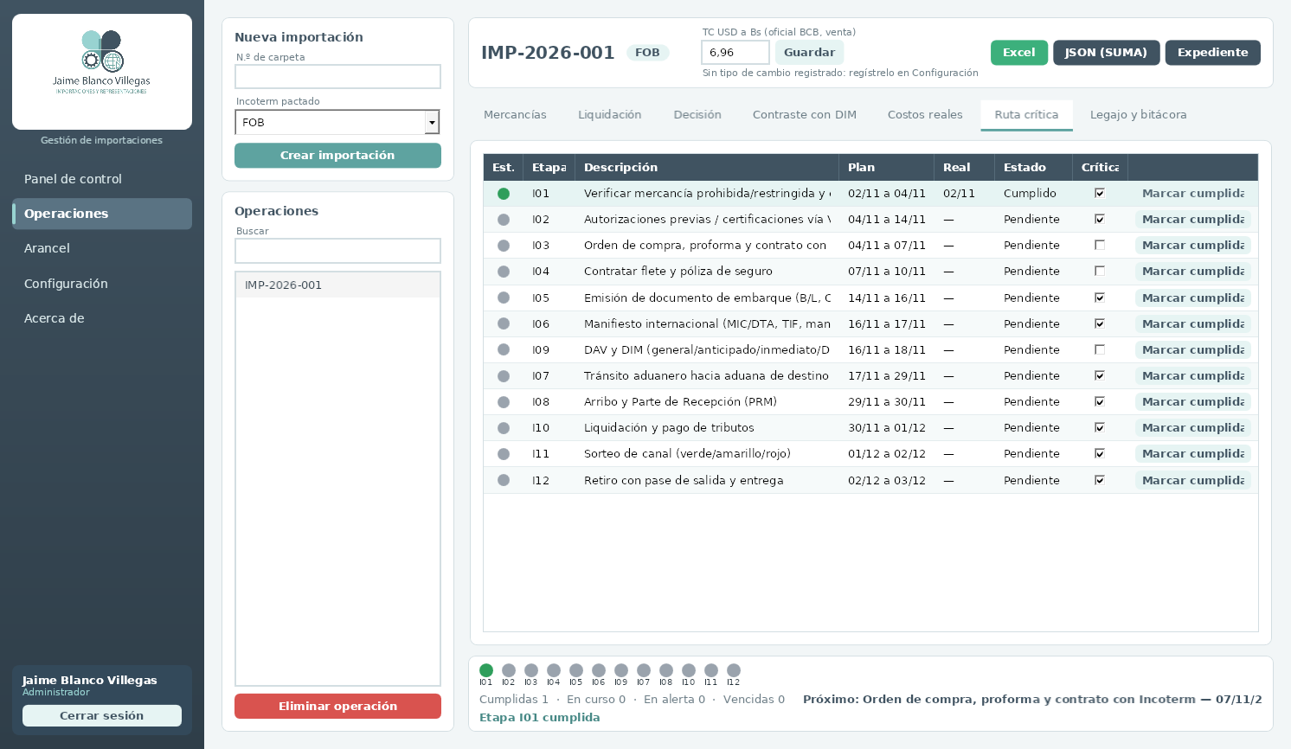
Figura 5. Resultado esperado del Caso 8 (etapa I02 cumplida).

Caso 9 — Arancel completo
Tras importar los 3 PDF: barra de estado «Catálogo: 8132 partidas, 2 avisos/rechazos».

Caso 10 — OCR de factura (imagen y PDF)
Abra `docs/ejemplos/factura-ejemplo.png` (y repita con `factura-ejemplo.pdf`). Propuesta esperada (puede variar algún dígito):
Campo | Valor | Confianza
N.º factura | INV-88213 | Media
Proveedor | Shenzhen Tech Co., Ltd | Alta
Incoterm | FOB | Alta
Moneda | USD | Media
Valor total | 10000 | Media
Peso bruto kg | 1250.5 | Media

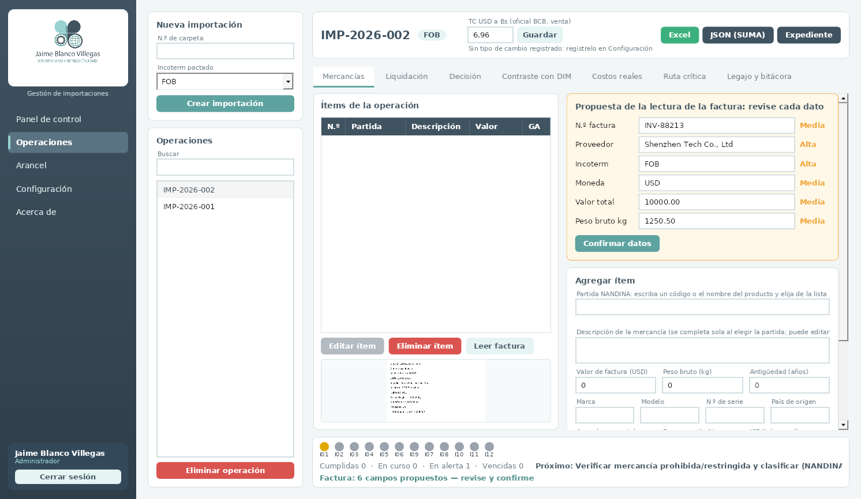
Figura 6. Resultado esperado del Caso 10.
Corrija el valor a 10500 y confirme: el legajo marca la factura como OK y la bitácora registra «Confirmado por el usuario».

Caso 11 — Contraste con una DIM
Con el Caso 1 liquidado, pestaña Contraste con DIM: GA `29197,20`, IVA `47982,68` → todas las filas OK. Cambie el IVA a `47990` → la fila IVA y el total marcan REVISAR (diferencia 7,32).
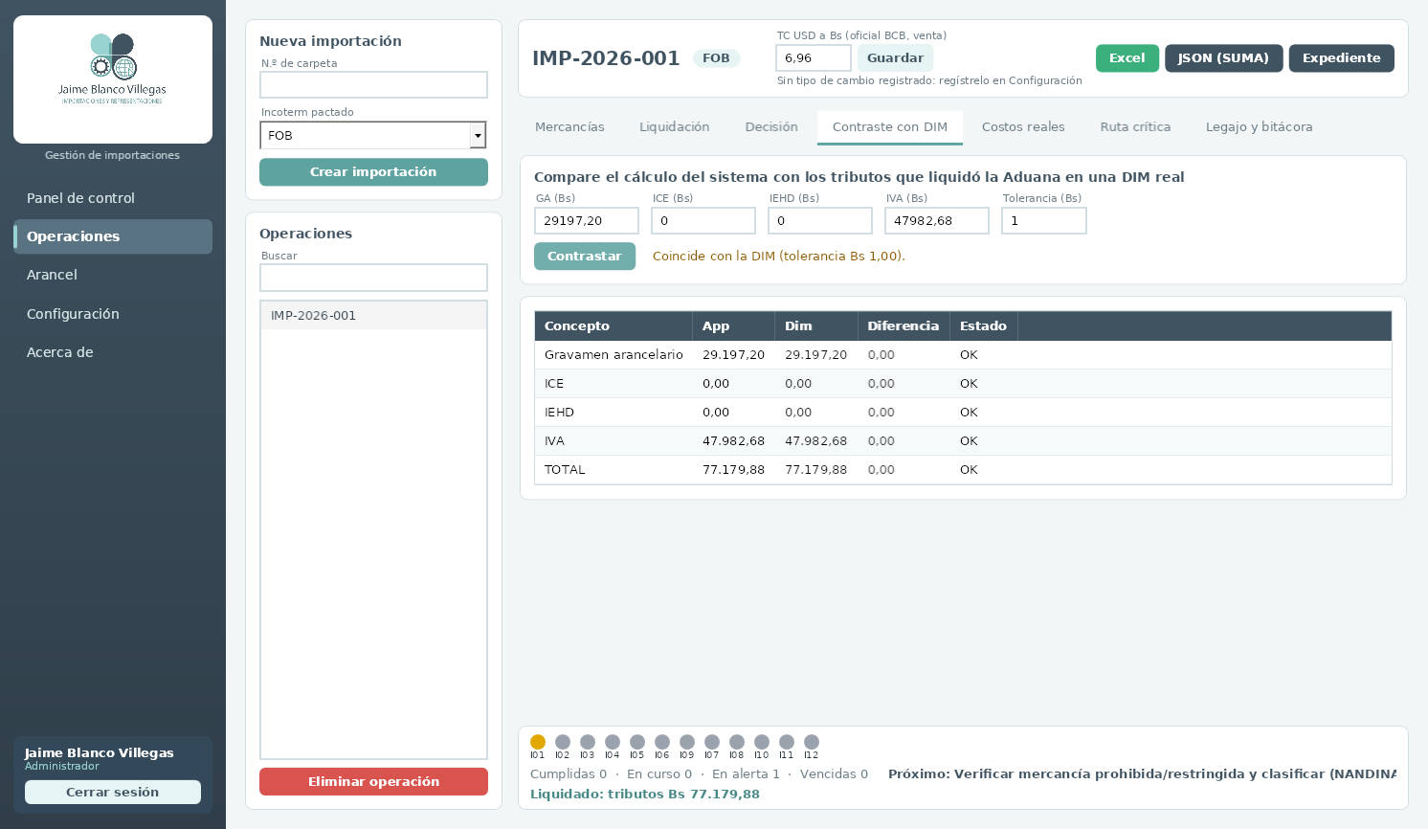
Figura 7. Resultado esperado del Caso 11 con diferencia.

Caso 12 — Exportar a Excel
Excel… → abra el .xlsx: hojas Resumen, Ítems, Liquidación, Ruta crítica y Bitácora. En Liquidación los totales son fórmulas. Para el Caso 1: CIF 291.972,00; total tributos 77.179,88.

Casos 13 a 15 — Preferencias arancelarias
• Caso 13: partida 0101.21.00.00, acuerdo CAN, desgravación 0 → «desgravación 100 % tomada del arancel para CAN. Requiere Certificado de Origen»; GA = 0; el legajo exige el certificado.
• Caso 14: partida 1507.10.00.00 (aceite en bruto) con ACE 66 (México) → el arancel indica 0 %: no hay desgravación y el GA se cobra completo.
• Caso 15: partida 2103.90.10.00 (mayonesa) con ACE 22 (Chile) → 50 % (Protocolo VII). Si declara 100 %, el aviso dice «usted declaró 100 % y el arancel indica 50 %».
• Sin acuerdo, una desgravación > 0 se rechaza: «Indique el acuerdo comercial que sustenta la desgravación».

Caso 16 — Ingreso con usuario y clave
Primer uso: cree el administrador (nombre, usuario, clave de 6 o más caracteres, repetida). Cierre sesión y vuelva a ingresar. Esperado: con clave errónea el sistema lo rechaza («Usuario o clave incorrectos»); con la correcta abre el Panel de control. En Configuración → Usuarios cree un Operador: al ingresar con él, las pestañas de parámetros y usuarios no aparecen y «Importar arancel» no está disponible.
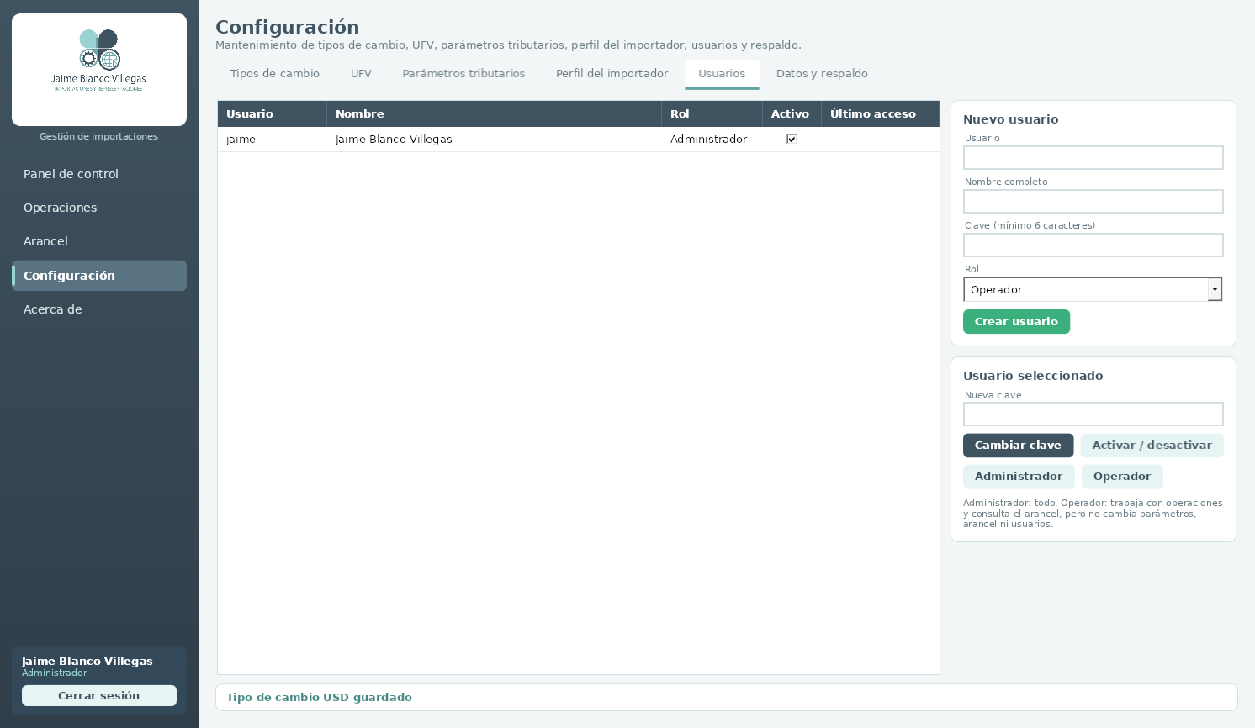
Figura 8. Resultado esperado del Caso 16 (administración de usuarios).

Caso 17 — Selector de partida y descripción automática
En Operaciones, cree `IMP-2026-001`. En «Partida NANDINA» escriba `84713000`: aparecen 8471300010 y 8471300090 con GA 10 %. Haga clic en la primera. Esperado: el código se completa, la descripción se llena sola («Máquinas automáticas para tratamiento o procesamiento de datos…») y aparece «GA 10 % · Unidad: u».
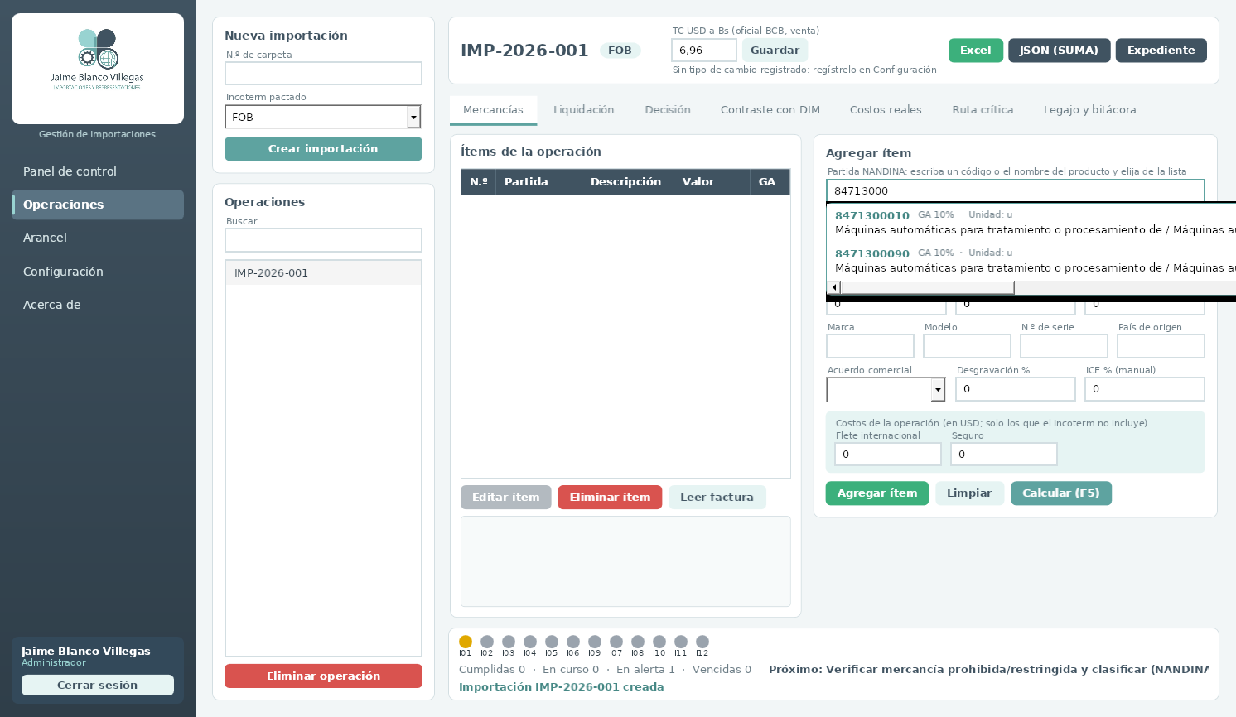
Figura 9. Resultado esperado del Caso 17.

Caso 18 — Editar y eliminar ítems y operaciones (el problema que bloqueaba el trabajo)
1. Agregue el ítem del Caso 1. Seleccione la fila → Editar ítem → cambie el valor a 41000 → Guardar cambios del ítem. Esperado: «Ítem 1 modificado»; la lista muestra 41.000,00.
2. Intente agregar un ítem con partida `1234` (incompleta): el sistema responde «La partida NANDINA debe tener 10 dígitos» y no lo guarda; la liquidación sigue funcionando.
3. Seleccione el ítem → Eliminar ítem → confirme. Esperado: la lista queda vacía y la bitácora registra «Ítem eliminado».
4. Seleccione la operación → Eliminar operación → confirme. Esperado: desaparece de la lista junto con su ruta, ítems y costos.
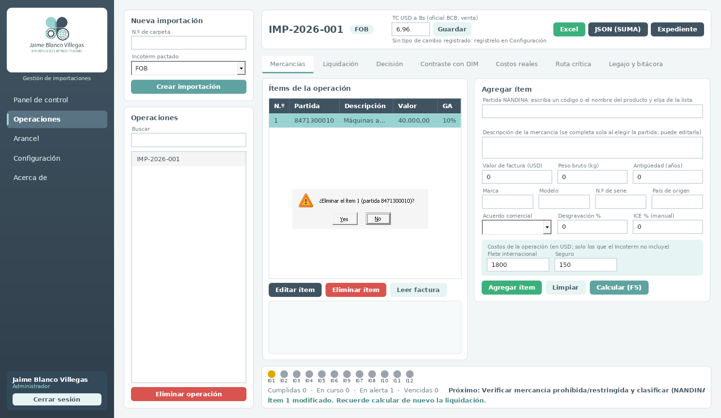
Figura 10. Resultado esperado del Caso 18: confirmación antes de borrar.

Caso 19 — Mantenimiento del arancel
Arancel → buscar `8471300010` → seleccione la fila → cambie el GA a 5 → Guardar. Esperado: la fila muestra 5 % y su fuente termina en «(modificada)»; una liquidación nueva usa 5 %. Nueva partida: código `9999999999`, descripción «Prueba», GA 10 → aparece con fuente MANUAL; Eliminar la quita. Vuelva a dejar el GA original.
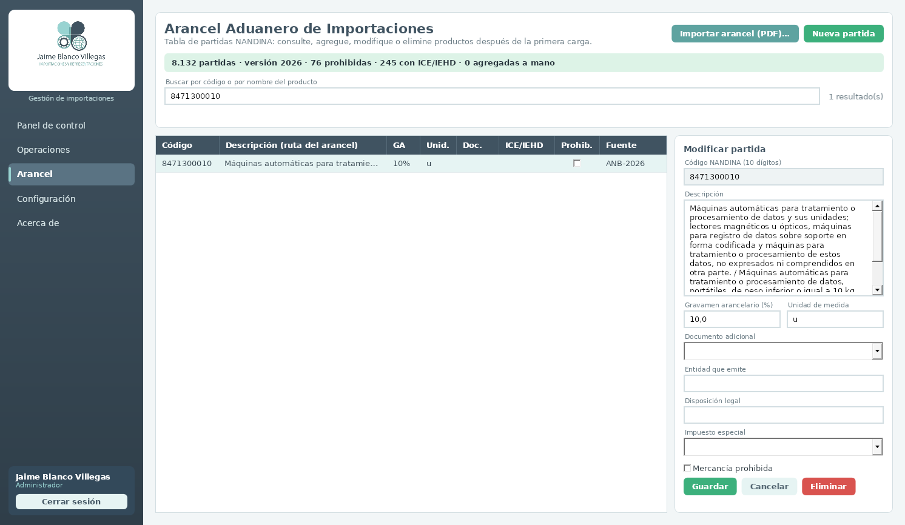
Figura 11. Resultado esperado del Caso 19.

Caso 20 — Configuración: tipo de cambio, UFV, parámetros y respaldo
1. Tipos de cambio: registre USD 6,96 con la fecha de hoy. Esperado: en Operaciones la caja «TC USD a Bs» propone 6,96 y la leyenda dice «TC registrado al …».
2. UFV: registre un valor para la fecha de hoy; la liquidación muestra el valor en aduana en UFV.
3. Parámetros: cambie el redondeo a «Bs enteros», recalcule el Caso 1 (los tributos pasan a enteros) y use Restaurar valores por defecto.
4. Datos y respaldo: Crear copia de seguridad… genera un archivo .db que puede abrirse como copia completa.
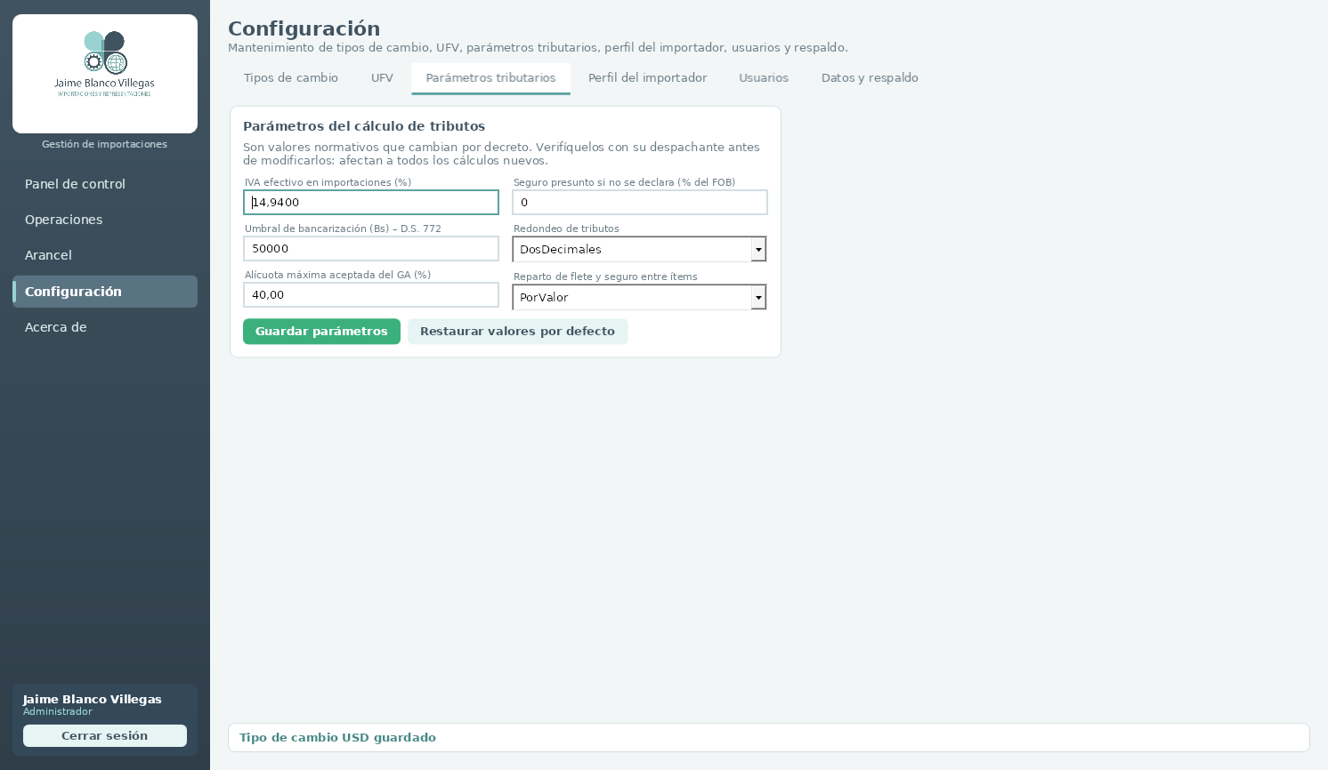
Figura 12. Resultado esperado del Caso 20 (parámetros).

8. Pruebas de aceptación
# | Prueba | Resultado esperado | Cumple
P-01 | Importar los 3 archivos del arancel | 8.132 partidas / 97 capítulos | ☐
P-02 | Contrastar 20 partidas con el arancel impreso | GA, unidad y documento coinciden | ☐
P-03 | Casos 1, 3, 4, 5 | Cifras idénticas a las de este manual | ☐
P-04 | Caso 7 | Prohibida bloqueada; AGEMED exigida | ☐
P-05 | Cambiar el TC y recalcular | La versión 2 queda en bitácora; la 1 se conserva | ☐
P-06 | Cerrar y reabrir la aplicación | Operaciones, ruta y bitácora persisten | ☐
P-07 | Caso 10 con una factura real escaneada | Propuesta razonable; nada se aplica sin confirmar | ☐
P-08 | Exportar expediente y Excel | .md con 6 secciones; .xlsx con 5 hojas | ☐
P-09 | Contraste con 3 DIM reales ya despachadas | Tributos de la app = tributos pagados (diferencia ≤ redondeo) | ☐
P-10 | Casos 2 y 11 en pantalla | Tablas idénticas a las del manual | ☐
P-11 | Instalación en un PC limpio sin permisos de administrador | Instala, abre y lee una factura PDF | ☐
P-12 | Casos 16 y 17 | Ingreso con roles; selector de partida completa la descripción | ☐
P-13 | Caso 18 | Editar y eliminar ítems y operaciones sin errores | ☐
P-14 | Casos 19 y 20 | Arancel y configuración se mantienen desde pantalla | ☐
P-15 | Actualizar sobre «ComexBol Pro» 1.0.0 | Instala COMEX JB y conserva las operaciones anteriores | ☐

La prueba más importante P-09 confirma los supuestos tributarios que ningún dato de prueba puede verificar. Tome 3 importaciones ya liquidadas por la Aduana y repita el cálculo; cualquier diferencia indica un parámetro por corregir (sección 9).

9. Parámetros que debe validar un despachante
Parámetro | Valor por defecto
IVA efectivo en aduana | 14,94 %
Base del ICE ad valorem | (CIF + GA) × tasa
Redondeo | 2 decimales (alternativa: Bs enteros)
Umbral de bancarización | Bs 50.000
Seguro presunto sin póliza | 0 % (solo advierte)
Límite del CEDEIM | Se exige como dato (sin pantalla aún)
Tipo de cambio | Se digita en la barra superior

10. Construcción del instalador (equipo técnico)
El instalador se construye con NSIS desde Linux, macOS o Windows. Pasos desde Linux:
installer/construir-instalador.sh
• Publica la aplicación autocontenida para win-x64 (`dotnet publish … -r win-x64 --self-contained`).
• Descarga Tesseract 5.3 (Windows) y Poppler 24.08; incluye los idiomas español, inglés y OSD.
• Empaqueta todo con `makensis` y genera `dist/ComexJB-Setup-<versión>.exe`.
• Requiere: SDK .NET 8 oficial (incluye el componente Windows Desktop), `nsis`, `p7zip-full`, `curl`, `unzip`.
• Licencias: Tesseract (Apache 2.0) y Poppler (GPL) se redistribuyen sin modificar; conserve sus avisos de licencia en la carpeta `ocr`.

11. Hallazgos de la primera ejecución real
Al ejecutar por primera vez la aplicación compilada (no solo las pruebas automáticas) se detectaron y corrigieron estos problemas. Se incluyen porque ilustran por qué la prueba P-09 y la prueba en un PC real son indispensables:
Hallazgo | Impacto | Corrección
«Agregar ítem» borraba el flete y el seguro recién digitados | Liquidación con CIF menor al real | Se guardan antes de refrescar; prueba de regresión
«Confirmar datos» tras el OCR fallaba (referencia nula) | No se podía confirmar | Se conserva el identificador antes de recargar la lista; prueba que simula la deselección de WPF
Números interpretados con configuración de EE. UU. | En Windows boliviano «29197,20» se leería como 2.919.720 | La aplicación fija la cultura es-BO
Cierre al mostrar la liquidación en equipos sin la fuente Consolas; símbolos (✔ ✖ ●) dependientes de fuentes | Cierre inesperado | Texto simple y fuente estándar
Mensaje de Decisión visible en Contraste; nombres técnicos en el legajo; botón cortado | Confusión | Mensajes separados, nombres legibles, columna ensanchada
Llamada de nota «( * )» del arancel leída como documento exigido | Aviso falso de permiso en vehículos | Se ignora; prueba con la partida real
Arancel sin cargar: GA en 0 % sin aviso visible | Liquidación subestimada | Aviso permanente en pantalla y tarjeta «Arancel cargado» en el Panel
Un ítem con partida inválida se guardaba y luego impedía «Calcular»; no había forma de borrarlo ni editarlo (hallazgo del usuario con la versión 1.0.0) | Operación bloqueada | Se valida antes de guardar; se agregan Editar/Eliminar ítem y Eliminar operación; pruebas de regresión
Con el navegador de fuentes de Wine, la aplicación se cerraba al usar una fuente inexistente; el PBKDF2 del sistema no existe en Wine | Cierres solo en el entorno de pruebas | Fuente Segoe UI explícita y PBKDF2-SHA256 propio, verificado idéntico a la implementación de .NET
El arancel convertido a Markdown leía mal el GA de 17 partidas (p. ej. «Para rayos X»: 10 % leído como 0 %) y perdía 11 partidas | Gravamen subestimado en esas partidas | Se lee directamente el PDF oficial celda por celda; verificado con una segunda lectura independiente

12. Limitaciones conocidas
• Instalador sin firma digital (SmartScreen avisará). La instalación, el arranque automático y la desinstalación se verificaron en Wine, no en un Windows real: pruébelos en un PC limpio (P-11).
• Capturas tomadas en entorno de pruebas; la tipografía en Windows será Segoe UI.
• Sin pantalla para almacenaje, exportación (DEX/CEDEIM), otras monedas ni gastos de origen/hasta frontera.
• ICE de bebidas alcohólicas, tabaco y el IEHD: tasa manual (no figuran en el arancel). Si el vehículo excede la antigüedad que prevé la tabla no se asigna tasa.
• El JSON para la DMI no está mapeado a las casillas oficiales SUMA (requiere el instructivo vigente de la Aduana); los roles se aplican solo en la interfaz; el arancel «PAR 12 %» citado en consultas no figura en ninguna columna del arancel 2026 y no se implementó. El importador está calibrado con el diseño de tablas del Arancel 2026; un arancel de otro año con otro diseño podría requerir ajustes (el sistema informa las páginas que no reconoce).
• Los escenarios de Decisión no se guardan. Sin migraciones automáticas de la base de datos.

13. Registro de hallazgos
Fecha | Caso | Qué pasó | Esperado | Captura

